Tortilla’s met kip, nectarine en ananas
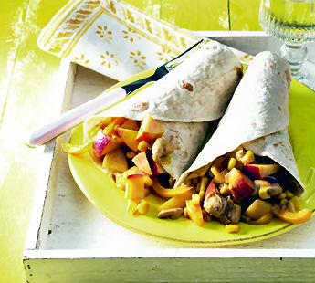

Dit heb je nodig
- 2 gele paprika's
- 1 ui gesnipperd
- 2 teentjes knoflook fijngehakt
- 2 el olie
- 400 g kipfilet in blokjes
- 2 nectarines geschild, in partjes
- 8 tortilla wraps
- 1 tl zout
- 1 tl gemalen peper
- 1 el kerriepoeder
- 1 tl koenjit
- 300 g ananas in blokjes
- Chilisaus

Zo maak je het
- Verwijder de zaadlijsten uit de paprika’s en snijd het vruchtvlees in reepjes. Fruit de ui, knoflook en paprika ca. 3 minuten in olie op matig vuur.
- Bestrooi de kipfiletblokjes met zout, peper, kerriepoeder en koenjit en bak ze nog zo’n 3 minuten mee met het uimengsel. Goed omscheppen.
- Voeg de ananas , nectarine en chilisaus toe en warm het fruit een paar minuten mee met de kip tot alles goed warm is. Draai het vuur uit en houd het gerecht warm onder een deksel.
- Verhit tortilla’s in koekenpan. Vul de tortilla’s met kip, blokjes ananas en nectarine. Serveer 2 tortilla’s per persoon

